密级：内控



**PS产品预置工具操作说明书**

浪潮集团通用软件有限公司

2013-02

目录

1 引言 3

1.1 版本更新信息 3

2 操作说明 3

2.1 基础数据 6

2.1.1 物料类别导入 6

2.1.2 计量单位 6

2.1.3 物料字典 7

2.1.4 往来类别 8

2.1.5 地区 9

2.1.6 往来单位 9

2.2 余额账初始 10

2.2.1 库存余额账(KCCKYE) 10

2.2.2 存货余额账(KCWLYE) 11

2.2.3 应收余额账(XSQKJE) 12

2.2.4 应付余额账(CGYFYE) 13

2.3 期初单据 13

2.3.1 期初采购发票 13

2.3.2 期初暂估入库单 15

2.3.3 期初其他入库单 17

2.3.4 期初销售出库单 18

2.3.5 期初其他出库单 20

2.3.6 期初入库金额调整单 21

2.3.7 期初出库金额调整单 23

2.3.8 回收提单初始 24

2.3.9 产品发票初始 25

2.3.10 期初其他应付单维护 25

2.3.11 期初付款单维护 26

2.3.12 应收单初始 27

2.3.13 预收款单初始 27

2.3.14 其他收款单初始 28

# 引言

本工具主要是完成标准产品的初始化工作，该标准化产品的初始工作，使实施人员能够在一套标准工具、标准模板、标准方案的指导下，快速完成初始工作。

## 版本更新信息

|  |  |  |  |  |  |
| --- | --- | --- | --- | --- | --- |
| 版本/修订版 | 修改确认日期 | 修改内容概述 | 修改人 | 批准人 | 备注 |
| 1.0 | 2013.2 | 初稿 | 任俊国 |  |  |
|  |  |  |  |  |  |
|  |  |  |  |  |  |
|  |  |  |  |  |  |

# 操作说明

PS产品预置工具包括三个部分：基础数据导入、账本初始及期初单据导入。每一个功能的操作相类似，每一个功能点会提供一个模板，用户只需要在模板中输入数据，利用导入工具，导入即可。数据的来源有两种：一种是在操作界面中直接输入数据，二是从模板中获取到的数据；

在用此工具之前,要将账套信息LSCW.INI文件拷贝到相应的目录下.运行psyz.exe文件.

每一步，选择数据要导入的账套：登录界面如图2.1所示。

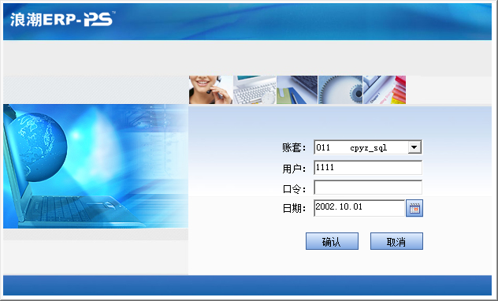

图2.1 登录界面

选择账套，输入用户名和密码，进入主功能界面，如图2.2所示。

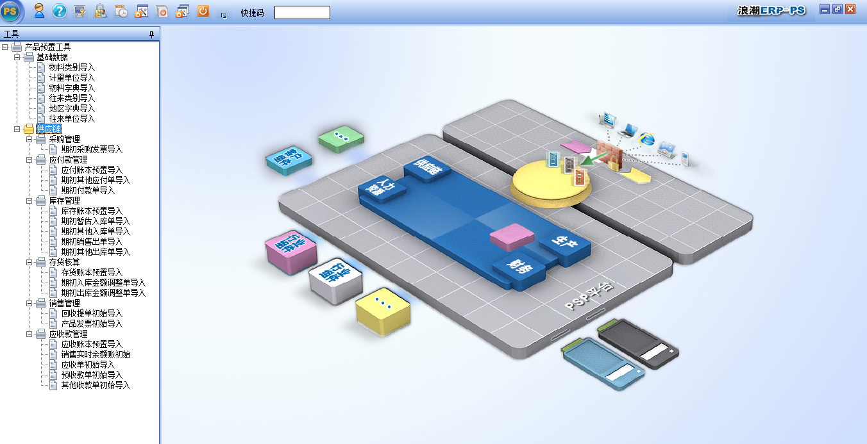

图2.2 主操作界面

主要功能包括：

* 采购管理：期初采购发票导入；
* 应付款管理：账本预置导入、期初其他应付单导入、期初付款单导入；
* 库存管理：账本预置导入、期初暂估入库单导入、期初其他入库单导入、期初销售出库单导入、期初其他出库单导入；
* 存货核算：账本预置导入、期初入库金额调整单导入、期初出库金额调整单导入；
* 销售管理：回收提单初始导入、产品发票初始导入；
* 应收款管理：账本预置导入、销售实时余额账初始、应收单初始导入、预收款单初始导入、其他收款单初始导入；
* 基础数据：物料类别导入、计量单位导入、物料字典导入、往来类别导入、地区字典导入、往来单位导入。

每二步，选择到导入数据的模块，进入主操作界面，以物料字典导入为例,如图2.1.1所示。

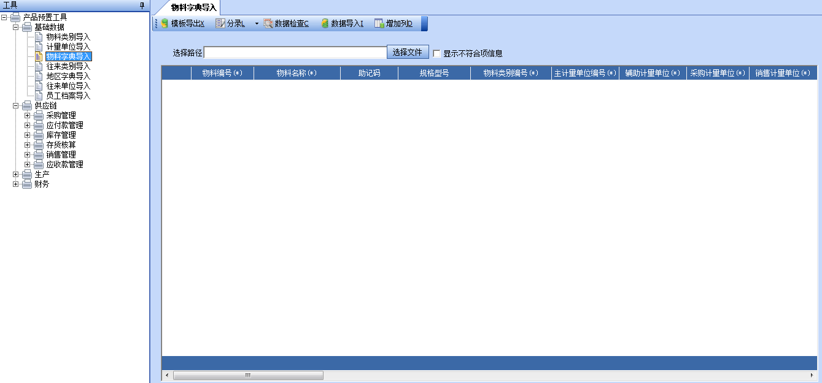

图2.1.1 数据导入主界面

主要功能包括：

* 模板导出：导出EXCEL模板；
* 增加分录：在当前数据窗口的最后插入一行；
* 插入分录：在当前数据窗口的当前行前插入一行；
* 删除分录：删除选中行分录；
* 数据检查：检查输入的数据合法性；
* 数据导入：将合法的数据导入到相应的数据库表中；
* 增加列：如果给出的基础模板不能满足用户的需要，还可以通过过此功能添加所需要导入的列到模板中。

操作步骤：

1. 组织数据：既可以在窗口中输入数据，也可能通过导出模板，在模板中组织好数据，加载到工具中来，如果模板中有不符合的数据导致加载不到工具中，工具会给出提示；
2. 数据检查：将数据整理好后，点击功能，会将不符合项检查出来，以文本的形式给出提示，方便修改；
3. 数据导入：数据导入提供两种导入方式：全新导入和追加导入，全新导入会将数据库中的数据先删除，然后再导入；追加导入是导入数据库中关键字不存在的。

下面将基本模板中的项目简单一一介绍。其中模板中带*的为必填项。

## 基础数据

### 物料类别导入

基本模板(涉及的表包括LSWLLB)

|  |  |  |  |
| --- | --- | --- | --- |
| 类别编号(*) | 类别名称(*) | 级数(*) | 是否明细(*) |
|  |  |  |  |
|  |  |  |  |

注：列名中带*的为必输项。

类别编号: 必输，编号不能重复；编号要符合物料类别编码结构；子级类别编号要依附于父类别，如父类别编号为01，则下级子类别须为01XX等；

类别名称: 必输，一般包含字母和数字；

级数: 必输，说类别处于哪一级；

是否明细: 必输，明细为1；非明细为0；

### 计量单位

基本模板（涉及到的表包括JSJLDW）

|  |  |
| --- | --- |
| 单位编号(*) | 单位名称(*) |
|  |  |
|  |  |

注：列名中带*的为必输项。

单位编号：必输，不能重复, 一般为数字；

单位名称：必输。

### 物料字典

1. 基本模板（包含的表LSWLZD）



注：列名中带*的为必输项。除了基本模板包含的字段以外，如果还想输入其他的字段，则可以点击界面中的按钮，在弹出的窗口中选择要加入的列即可。

物料编号：必输，不能重复；

物料名称：必输；

助记码：可以为空；

规格型号：可以为空；

物料类别编号：必输，物料类别必须存在于LSWLLB中且物料类别为明细项；

计量单位：必输，且计量单位存在于JSJLDW中；

物料性质：必输，为下列数据之一：原材料(1)、半成品(2)、产成品(3)、劳务费用(4)、工装(5)、包装物(6)、中间物料(7)、能源(8)、虚拟件(0)、设备(9);

包装管理：进行包装管理（1）、不进行包装管理（0）

状态管理：进行状态管理（1）、不进行状态管理（0）

物料来源：采购（1）、自制（2）、委外(4)、采购和自制(3)、采购和委外(5)、自制和委外(6)、采购、自制和委外(7)

对应比例：格式为0:0:0

主存储仓库：必须存在于LSCKZD且为明细级

出库方式：必输，为下列数据之一：正常出库(0)、先进先出(1)、后进先出(2)、人工选择(3)

物料控制：必输，为下列数据之一: 不控制(0)、计划控制(1)、比价控制(2)、集团控制(3)

计价方法：必输，为下列数据之一: 移动加权平均法(1)、全月一次加权平均法(2)、先进先出法(3)、后进先出法(4)、个别计价法(5)、计划价格法(6);

特别项目：不使用(0)、物流使用(1)、全部使用(2)；

是否废弃：是(1)、否(0);

生产策略：预测生产(10)、备货型生产(20)、销售订单和补库计划(30)、有最终装配/包装计划(40)、无最终装配/包装计划(50)、带有计划物料的计划(60)、订货型生产(70);

提前期时间单位：天(D)、小时(H)、分钟(M);

生产批量规则：固定批量(1)、因需定量(2)、定期用量(3)、高于标准批量因需定量(4)、增量批量(5)

采购批量规则：固定批量(1)、因需定量(2)、定期用量(3)、高于标准批量因需定量(4)、增量批量(5)

### 往来类别

基本模板(涉及到的表ZWDWLB)

|  |  |  |  |
| --- | --- | --- | --- |
| 类别编号(*) | 类别名称(*) | 级数(*) | 是否明细(*) |
|  |  |  |  |
|  |  |  |  |

注：列名中带*的为必输项。

类别编号：必输，不能重复，编号要符合单位类别编码结构；子级类别编号要依附于父类别，如父类别编号为01，则下级子类别须为01XX等；

类别名称：必输；

级数：必输，类别处于哪一级；

是否明细：必输，，明细为1，非明细为0。

### 地区

基本模板(涉及到的表ZWDQZD)

|  |  |  |  |
| --- | --- | --- | --- |
| 地区编号 | 地区名称 | 级数 | 是否明细 |
|  |  |  |  |

注：列名中带*的为必输项。

地区编号：必输，不能重复，编号要符合地区编码结构；子级类别编号要依附于父类别，如父类别编号为01，则下级子类别须为01XX等；

地区名称：必输；

级数：必输，类别处于哪一级；

是否明细：必输，明细为1，非明细为0（即有子节点）。

### 往来单位

基本模板（涉及到的表ZWWLDW）



注：列名中带*的为必输项。

单位编号：必输，不能重复；

单位名称：必输；

单位标志：必输，且为下列值之一: 往来单位(0)、客户(1)、供应商(2)、禁用单位(3)；

地区编号：必输，且存在于ZWDQZD中；

单位类别：必输，且存在于ZWDWLB中及单位类别编号处于明细级；

单位地址：可以为空；

电话：可以为空；

联系人： 可以为空；

Email： 可以为空；

法人： 可以为空；

邮政编码：可以为空；

资信限额：可以为空；

付款期限：可以为空；

是否零售：是(1)、否(0)

## 余额账初始

### 库存余额账(KCCKYE)

基本模板



注：列名中带*的为必输项。

仓库编号：必输，且存在于LSCKZD中；

物料编号：必输，且存在于LSWLZD中；

批次号：可以不填，如果填写，必须存在于LSPCSX中；

货位编号：可以不填，如果填写，必须存在于KCHWZD中；

物料状态：可以不填，如果填写，必须存在于LSWLZT；

物料包装：可以不填，如果填写，必须为物料编号，且必须存在于LSWLBZ 字典中；

辅助1：可以不填，如果填写，则必须存在于相应的码表中；

辅助2：可以不填，如果填写，则必须存在于相应的码表中；

辅助3：可以不填，如果填写，则必须存在于相应的码表中；

辅助4：可以不填，如果填写，则必须存在于相应的码表中；

辅助5：可以不填，如果填写，则必须存在于相应的码表中；

数量：必输，且大于0；

辅数量1：必输，且大于0；

辅数量2：必输，且大于0；

金额：如果，没有选中，金额可以不输入，否则金额必输且金额大于0；

### 存货余额账(KCWLYE)

基本模板



注：列名中带*的为必输项。

仓库编号：必输，且存在于LSCKZD中；

物料编号：必输，且存在于LSWLZD中；

批次号：可以不填，如果填写，必须存在于LSPCSX中；

货位编号：可以不填，如果填写，必须存在于KCHWZD中；

物料状态：可以不填，如果填写，必须存在于LSWLZT；

物料包装：可以不填，如果填写，必须为物料编号，且必须存在于LSWLBZ 字典中；

辅助1：可以不填，如果填写，则必须存在于相应的码表中；

辅助2：可以不填，如果填写，则必须存在于相应的码表中；

辅助3：可以不填，如果填写，则必须存在于相应的码表中；

辅助4：可以不填，如果填写，则必须存在于相应的码表中；

辅助5：可以不填，如果填写，则必须存在于相应的码表中；

数量：必输，且大于0

辅数量1：必输，且大于0

辅数量2：必输，且大于0

金额：必输，金额大于0；

### 应收余额账(XSQKJE)

基本模板



注：列名中带*的为必输项。

客户编号: 必输，客户编号必须存在于ZWWLDW中；

部门编号: 必输，部门编号必须存在于KCBMZD中；

人员编号: 必输，人员编号必须存在于ZWZGZD 中；

外币编号: 必输，外币必须存在于LSWBZD；

原币在途金额: 根据实际情况输入；

本币在途金额: 根据原币在途和汇率计算后输入；如果原币在途金额大于0，则本币在途金额也必须大于0；

原币应收金额: 根据实际情况输入；

本币应收金额: 根据原币应收和汇率计算后输入；如果原币应收金额大于0，则本币应收金额也必须大于0；

原币预收金额: 根据实际情况输入；

本币预收金额: 根据原币预收金额和汇率计算后输入；如果原币预收金额大于0，则本币预收金额也必须大于0；

### 应付余额账(CGYFYE)

1. 模板设计

|  |  |  |  |  |  |
| --- | --- | --- | --- | --- | --- |
| 客户编号(*) | 部门编号(*) | 人员编号(*) | 外币编号(*) | 原币应付金额(*) | 本币应付金额(*) |
|  |  |  |  |  |  |
|  |  |  |  |  |  |

注：列名中带*的为必输项。

客户编号: 必输，客户编号必须存在于ZWWLDW中；

部门编号: 必输，部门编号必须存在于KCBMZD中；

人员编号: 必输，人员编号必须存在于ZWZGZD 中；

外币编号: 必输，外币必须存在于LSWBZD；

原币应付金额: 必输，大于0；

本币应付金额: 必输，根据原币应付金额和外币对应的汇率计算后输入。

## 期初单据

所有的期初单据都是根据实际单号和业务类型来对表头表体进行判断，如果两行数据实际单号相同，则认为是一张单据，数据导入时只表体只导入前一条数据中关于表头的信息，这两行中表体的数据部分都插入到表体数据表中，形成分录信息；

所有日期格式均须为：20121228，表示2012年12月28日。

### 期初采购发票

基本模板(涉及到的表包含CGFP1、CGFP2)



注：列名中带*的为必输项。

表头部分：

单据日期：必输，根据实际情况输入，单据日期不能大于起始日期；

业务日期：必输，根据实际情况输入，业务日期不能大于起始日期；

单据编号:必输,为实际发票号;

客户编号: 必输,客户编号必须存在于ZWWLDW中；

采购部门编号: 必输, 采购部门编号必须存在于KCBMZD 中；

采购员编号: 必输，采购人员编号必须存在于ZWZGZD中；

发票类别编号: 必输，发票类别编号必须存在于CGFPLB中；

币种编号：必输，币种必须存在于LSWBZD中；

汇率：根据实际情况输入；

备注：可以输入内容来表示是用工具导入的；

表体部分:

物料编号: 必输，必须存在于 LSWLZD中；

数量: 必输，根据实际情况输入，且大于0

辅数量1: 必输，根据数量及单位换算系数计算后输入；

辅数量2: 必输，根据数量及单位换算系数计算后输入；

含税单价：根据实际情况输入；与税率有关；

税率：根据实际情况输入

不含税单价：根据实际情况输入；与税率有关；

原币含税金额：根据实际情况输入；与税率有关；

本币含税金额：根据实际情况输入；与税率和汇率有关；

原币不含税金额：根据实际情况输入；与税率有关；

本币不含税金额：根据实际情况输入；与税率和汇率有关；

原币进项税额：根据实际情况输入；与税率有关；

本币进项税额：根据实际情况输入；与税率和汇率有关；

### 期初暂估入库单

基本模板(涉及到的表KCRKD1、KCRKD2)



注：列名中带*的为必输项。

表头部分:

库存业务日期：必输，根据实际情况输入，库存业务日期不能大于起始日期；

存货业务日期：必输，根据实际情况输入，存货业务日期不能大于起始日期；

单据日期：必输，根据实际情况输入，单据日期不能大于起始日期；

单据编号:必输,为实际入库单号，如果没有，可以任意设置；

业务类别编号: 必输，必须存在于KCYWLB；

供方单位编号: 必输，必须存在于ZWWLDW；

采购部门编号: 必输,必须存在于KCBMZD中；

仓库编号: 必输，必须存在于LSCKZD中；

采购员编号:必输，必须存在于ZWZGZD 中；

是否记存货账：是(1)、否(0)

备注：可以输入内容来区分是用工具导入的；

表体部分:

物料编号: 必输，必须存在于LSWLZD；

批次号：可以不填，如果填写，必须存在于LSPCSX中；

货位编号：可以不填，如果填写，必须存在于KCHWZD中；

物料状态：可以不填，如果填写，必须存在于LSWLZT；

物料包装：可以不填，如果填写，必须为物料编号，且必须存在于LSWLBZ 字典中；

特别项目1：可以不填，如果填写，则必须存在于相应的码表(LSMBLB,LSFZMB)中；

特别项目2：可以不填，如果填写，则必须存在于相应的码表(LSMBLB,LSFZMB)中；

特别项目3：可以不填，如果填写，则必须存在于相应的码表(LSMBLB,LSFZMB)中；

特别项目4：可以不填，如果填写，则必须存在于相应的码表(LSMBLB,LSFZMB)中；

特别项目5：可以不填，如果填写，则必须存在于相应的码表(LSMBLB,LSFZMB)中；

应收数量：根据实际情况输入；

辅应收数量1：根据应收数量和单位换算系数计算后输入；

辅应收数量2：根据应收数量和单位换算系数计算后输入；

实收数量：根据实际情况输入；

辅实收数量1：根据实收数量和单位换算系数计算后输入；

辅实收数量2：根据实收数量和单位换算系数计算后输入；

拒收数量：根据实际情况输入；

单价：根据实际情况输入；

金额：根据单价和实收数量计算后输入；

计划单价：如果物料是计划价的，则必须输入计划单价；

计划金额：根据计划单价和实收数量计算后输入；

税率：根据实际情况输入；

税额：根据单价和税率计算后输入；

含税单价：根据单价和税率计算后输入；

含税金额：根据含税单价和税率计算后输入；

合理损耗： 根据实际情况输入。

### 期初其他入库单

基本模板(涉及到的表包括：KCRKD1、KCRKD2)



注：列名中带*的为必输项。

表头部分:

库存业务日期：必输，根据实际情况输入，库存业务日期不能大于起始日期；

存货业务日期：必输，根据实际情况输入，存货业务日期不能大于起始日期；

单据日期：必输，根据实际情况输入，单据日期不能大于起始日期；

单据编号:必输,为实际入库单号，如果没有，可以任意设置；

业务类别编号: 必输，必须存在于KCYWLB；

缴库部门编号: 必输,必须存在于KCBMZD中；

仓库编号: 必输，必须存在于LSCKZD中；

是否记存货账：是(1)、否(0)

备注：可以输入内容来区分是用工具导入的；

表体部分:

物料编号: 必输，必须存在于LSWLZD；

批次号：可以不填，如果填写，必须存在于LSPCSX中；

货位编号：可以不填，如果填写，必须存在于KCHWZD中；

物料状态：可以不填，如果填写，必须存在于LSWLZT；

物料包装：可以不填，如果填写，必须为物料编号，且必须存在于LSWLBZ 字典中；

特别项目1：可以不填，如果填写，则必须存在于相应的码表(LSMBLB,LSFZMB)中；

特别项目2：可以不填，如果填写，则必须存在于相应的码表(LSMBLB,LSFZMB)中；

特别项目3：可以不填，如果填写，则必须存在于相应的码表(LSMBLB,LSFZMB)中；

特别项目4：可以不填，如果填写，则必须存在于相应的码表(LSMBLB,LSFZMB)中；

特别项目5：可以不填，如果填写，则必须存在于相应的码表(LSMBLB,LSFZMB)中；

实收数量：根据实际情况输入；

辅实收数量1：根据实收数量和单位换算系数计算后输入；

辅实收数量2：根据实收数量和单位换算系数计算后输入；

拒收数量：根据实际情况输入；

单价：根据实际情况输入；

金额：根据单价和实收数量计算后输入；

计划单价：如果物料是计划价的，则必须输入计划单价；

计划金额：根据计划单价和实收数量计算后输入；

税率：根据实际情况输入；

税额：根据单价和税率计算后输入；

含税单价：根据单价和税率计算后输入；

含税金额：根据含税单价和税率计算后输入；

### 期初销售出库单

基本模板（涉及到的表包括：KCCKD1、KCCKD2）



注：列名中带*的为必输项。

表头部分:

库存业务日期：必输，根据实际情况输入，库存业务日期不能大于起始日期；

存货业务日期：必输，根据实际情况输入，存货业务日期不能大于起始日期；

单据日期：必输，根据实际情况输入，单据日期不能大于起始日期；

单据编号:必输,为实际入库单号，如果没有，可以任意设置；

业务类别编号: 必输，必须存在于KCYWLB；

客户编号：必输，必须存在于ZWWLDW；

部门编号: 必输,必须存在于KCBMZD中；

销售员编号：必输，销售员编号必须存在于ZWZGZD中

仓库编号: 必输，必须存在于LSCKZD中；

是否记存货账：是(1)、否(0)

备注：可以输入内容来区分是用工具导入的；

表体部分:

物料编号: 必输，必须存在于LSWLZD；

批次号：可以不填，如果填写，必须存在于LSPCSX中；

货位编号：可以不填，如果填写，必须存在于KCHWZD中；

物料状态：可以不填，如果填写，必须存在于LSWLZT；

物料包装：可以不填，如果填写，必须为物料编号，且必须存在于LSWLBZ 字典中；

特别项目1：可以不填，如果填写，则必须存在于相应的码表(LSMBLB,LSFZMB)中；

特别项目2：可以不填，如果填写，则必须存在于相应的码表(LSMBLB,LSFZMB)中；

特别项目3：可以不填，如果填写，则必须存在于相应的码表(LSMBLB,LSFZMB)中；

特别项目4：可以不填，如果填写，则必须存在于相应的码表(LSMBLB,LSFZMB)中；

特别项目5：可以不填，如果填写，则必须存在于相应的码表(LSMBLB,LSFZMB)中；

实发数量：根据实际情况输入；

辅实发数量1：根据实发数量和单位换算系数计算后输入；

辅实发数量2：根据实发数量和单位换算系数计算后输入；

单价：如果记存货账，则单价必须输入；

金额：金额根据单价和数量计算后输入；

### 期初其他出库单

基本模板（涉及到的表包括：KCCKD1、KCCKD2）



注：列名中带*的为必输项。

表头部分:

库存业务日期：必输，根据实际情况输入，库存业务日期不能大于起始日期；

存货业务日期：必输，根据实际情况输入，存货业务日期不能大于起始日期；

单据日期：必输，根据实际情况输入，单据日期不能大于起始日期；

单据编号:必输,为实际入库单号，如果没有，可以任意设置；

业务类别编号: 必输，必须存在于KCYWLB；

领用部门编号: 必输,必须存在于KCBMZD中；

领用人编号：必输，必须存在于ZWZGZD中;

领用用途：必输，必须存在于KCYTZD；

仓库编号: 必输，必须存在于LSCKZD中；

是否记存货账：是(1)、否(0)

备注：可以输入内容来区分是用工具导入的；

表体部分:

物料编号: 必输，必须存在于LSWLZD；

批次号：可以不填，如果填写，必须存在于LSPCSX中；

货位编号：可以不填，如果填写，必须存在于KCHWZD中；

物料状态：可以不填，如果填写，必须存在于LSWLZT；

物料包装：可以不填，如果填写，必须为物料编号，且必须存在于LSWLBZ 字典中；

特别项目1：可以不填，如果填写，则必须存在于相应的码表(LSMBLB,LSFZMB)中；

特别项目2：可以不填，如果填写，则必须存在于相应的码表(LSMBLB,LSFZMB)中；

特别项目3：可以不填，如果填写，则必须存在于相应的码表(LSMBLB,LSFZMB)中；

特别项目4：可以不填，如果填写，则必须存在于相应的码表(LSMBLB,LSFZMB)中；

特别项目5：可以不填，如果填写，则必须存在于相应的码表(LSMBLB,LSFZMB)中；

实发数量：根据实际情况输入；

辅实发数量1：根据实发数量和单位换算系数计算后输入；

辅实发数量2：根据实发数量和单位换算系数计算后输入；

单价：如果记存货账，则单价必须输入；

金额：金额根据单价和数量计算后输入；

### 期初入库金额调整单

基本模板(涉及到的表包括：KCRKD1、KCRKD2)



注：列名中带*的为必输项。

表头部分:

库存业务日期：必输，根据实际情况输入，库存业务日期不能大于起始日期；

存货业务日期：必输，根据实际情况输入，存货业务日期不能大于起始日期；

单据日期：必输，根据实际情况输入，单据日期不能大于起始日期；

单据编号:必输,为实际入库单号，如果没有，可以任意设置；

业务类别编号: 必输，必须存在于KCYWLB；

部门编号: 必输,必须存在于KCBMZD中；

仓库编号: 必输，必须存在于LSCKZD中；

是否记存货账：是(1)、否(0)

备注：可以输入内容来区分是用工具导入的；

表体部分:

物料编号: 必输，必须存在于LSWLZD；

批次号：可以不填，如果填写，必须存在于LSPCSX中；

货位编号：可以不填，如果填写，必须存在于KCHWZD中；

物料状态：可以不填，如果填写，必须存在于LSWLZT；

物料包装：可以不填，如果填写，必须为物料编号，且必须存在于LSWLBZ 字典中；

特别项目1：可以不填，如果填写，则必须存在于相应的码表(LSMBLB,LSFZMB)中；

特别项目2：可以不填，如果填写，则必须存在于相应的码表(LSMBLB,LSFZMB)中；

特别项目3：可以不填，如果填写，则必须存在于相应的码表(LSMBLB,LSFZMB)中；

特别项目4：可以不填，如果填写，则必须存在于相应的码表(LSMBLB,LSFZMB)中；

特别项目5：可以不填，如果填写，则必须存在于相应的码表(LSMBLB,LSFZMB)中；

金额：必输，输入要调整的实际值；

计划金额：如果物料为计划价格控制，则必须输入计划金额；

### 期初出库金额调整单

基本模板（涉及到的表包括：KCCCD1、KCCCD2）



注：列名中带*的为必输项。

表头部分:

库存业务日期：必输，根据实际情况输入，库存业务日期不能大于起始日期；

存货业务日期：必输，根据实际情况输入，存货业务日期不能大于起始日期；

单据日期：必输，根据实际情况输入，单据日期不能大于起始日期；

单据编号:必输,为实际入库单号，如果没有，可以任意设置；

业务类别编号: 必输，必须存在于KCYWLB；

责任部门编号: 必输,必须存在于KCBMZD中；

责任人编号：必输，人员编号必须存在于ZWZGZD中；

仓库编号: 必输，必须存在于LSCKZD中；

是否记存货账：是(1)、否(0);

备注：可以输入内容来区分是用工具导入的；

表体部分:

物料编号: 必输，必须存在于LSWLZD；

批次号：可以不填，如果填写，必须存在于LSPCSX中；

货位编号：可以不填，如果填写，必须存在于KCHWZD中；

物料状态：可以不填，如果填写，必须存在于LSWLZT；

物料包装：可以不填，如果填写，必须为物料编号，且必须存在于LSWLBZ 字典中；

特别项目1：可以不填，如果填写，则必须存在于相应的码表(LSMBLB,LSFZMB)中；

特别项目2：可以不填，如果填写，则必须存在于相应的码表(LSMBLB,LSFZMB)中；

特别项目3：可以不填，如果填写，则必须存在于相应的码表(LSMBLB,LSFZMB)中；

特别项目4：可以不填，如果填写，则必须存在于相应的码表(LSMBLB,LSFZMB)中；

特别项目5：可以不填，如果填写，则必须存在于相应的码表(LSMBLB,LSFZMB)中；

金额：必输，输入要调整的实际值；

### 回收提单初始

1. 模板设计（涉及到的表包括：XSTD,XSTDMX）



表头部分：

客户编号：必输，必须存在于ZWWLDW 表中;

部门编号：必输，必须存在于KCBMZD表中;

业务类型：必输，必须存在于XSYWLX表中;

折扣政策：可以为空，如果填写，必须存在于LSZKZC表中;

表体部分：

仓库编号：可以为空；如果填写，必须存在于LSCKZD表中;

产品编号：必输，必须存在于LSWLZD表中；

数量：必输，且大于0；

辅数量1：必输，且大于0；

辅数量2：必输，且大于0；

含税单价：必输，且大于0；

税率: 必输，且大于0。

### 产品发票初始

1. 模板设计（涉及到的表包括：XSFP,XSFPMX）



表头部分:

发票编号:必输,且不重复

客户编号：必输，必须存在于ZWWLDW 表中;

业务部门编号: 必输，必须存在于KCBMZD表中;

业务员编号: 必输，必须存在于ZWZGZD 表中;

业务类型: 必输，必须存在于XSYWLX表中;

表体部分:

仓库编号：可以为空；如果填写，必须存在于LSCKZD表中;

产品编号：必输，必须存在于LSWLZD表中;

数量: 必输，且大于0；

辅数量1: 必输，且大于0；

辅数量2: 必输，且大于0；

含税单价: 必输，且大于0；

税率: 必输，且大于0；

### 期初其他应付单维护

1. 模板设计（涉及到的表包括：CGFP1,CGFP2）



表头部分(以单据编号拆分)

单据编号:必输,为实际发票号;

客户编号: 必输, 必须存在于ZWWLDW表中;

采购部门编号: 必输, 必须存在于KCBMZD表中;

采购人员编号: 必输，必须存在于ZWZGZD 表中;

核算对象:必输,必须是下列之一: 客户(0),部门(1),人员(2)

发票类别: 必输，必须存在于CGFPLB表中;

结算方式:可以不填,如果填, 必须存在于ZWJSFS表中;

付款条件:可以不填,如果填写, 必须存在于LSZKZC表中;

物料编号: 必输，必须存在于LSWLZD表中;

数量: 必输，且大于0；

辅数量1: 必输，且大于0；

辅数量2: 必输，且大于0；

金额:为不含税金额; 必输，且大于0；

### 期初付款单维护

1. 模板设计（涉及到的表包括：CGFKD）



客户编号: 必输, 必须存在于ZWWLDW表中;

核算对象: 必输,必须是下列之一: 客户(0),部门(1),人员(2)

采购部门编号: 必输, 必须存在于KCBMZD表中;

采购员编号: 必输，必须存在于ZWZGZD 表中;

付款类别:必输, 必须存在于CGFKLB表中;

付款金额:必输,且大于0；

### 应收单初始

1. 模板设计（涉及到的表包括：XSFP、XSFPMX）



表头部分：

客户编号:必输，必须存在于ZWWLDW表中;

业务部门编号: 必输, 必须存在于KCBMZD表中;

业务员编号: 必输，必须存在于ZWZGZD 表中;

核算对象: 必输,必须是下列之一: 客户(0),部门(1),人员(2

业务类型: 必输，必须存在于XSYWLX表中;

应收种类：可以为空，如果填写，必须存在于XSFPZL表中;

表体部分：

产品编号: 必输，必须存在于LSWLZD表中;

含税金额: 必输，且大于0 ；

税率:必输，且大于0；

### 预收款单初始

1. 模板设计（涉及到的表包括：XSHK）



客户编号：必输，必须存在于ZWWLDW表中;

部门编号：必输, 必须存在于KCBMZD表中;

业务员编号：必输，必须存在于ZWZGZD表中;

核算对象：必输,必须是下列之一: 客户(0),部门(1),人员(2

收款金额：必输，且大于0；

收款类型：可以为空，如果填写，必须存在于XSHKLX表中;

结算方式：可以为空，如果填写，必须存在于ZWJSFS 表中;

### 其他收款单初始

1. 模板设计（涉及到的表包括：XSHK）



客户编号：必输，必须存在于ZWWLDW表中;

部门编号：必输, 必须存在于KCBMZD表中;

业务员编号：必输，必须存在于ZWZGZD 表中;

核算对象：必输,必须是下列之一: 客户(0),部门(1),人员(2)

收款金额：必输，且大于0；

收款类型：可以为空，如果填写，必须存在于XSHKLX表中;

结算方式：可以为空，如果填写，必须存在于ZWJSFS 表中;